https://youtu.be/r377tMCo77s
Tạo mạng riêng DNS-LAB
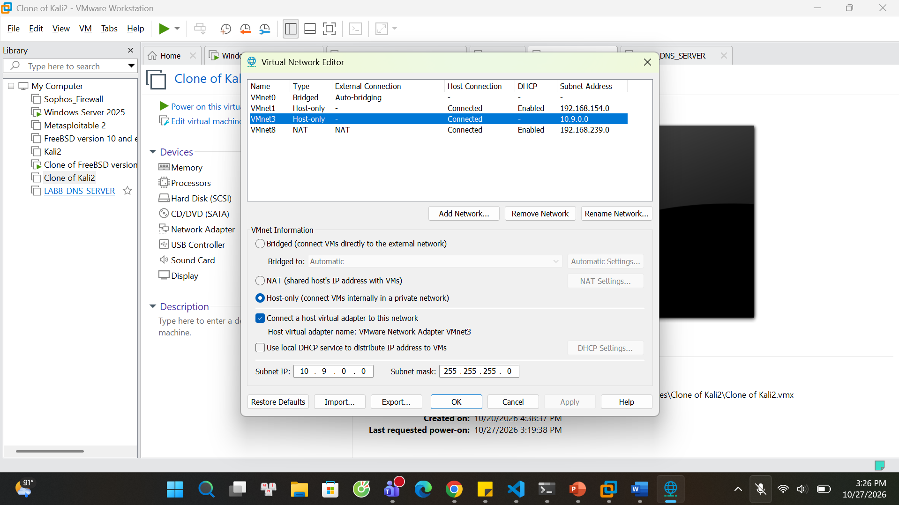
Đặt IP tĩnh cho DNS Server
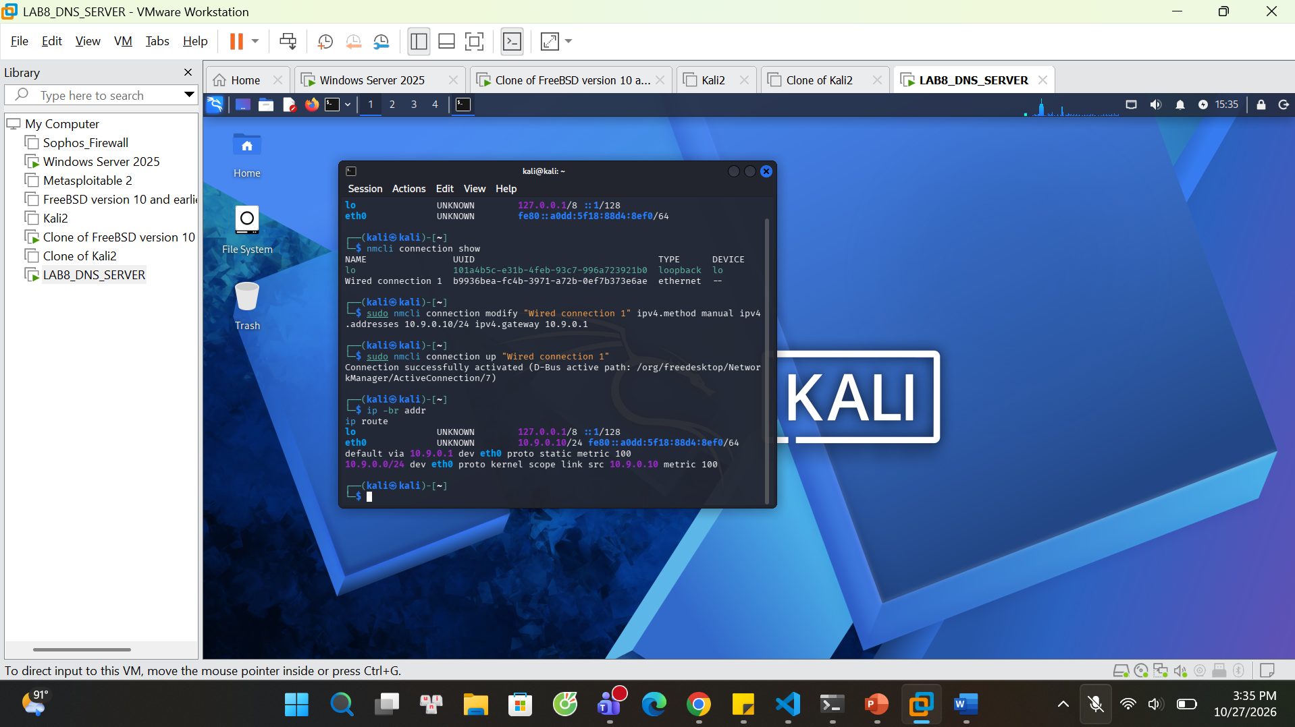
Tạo interface DNSLAB trên pfSense
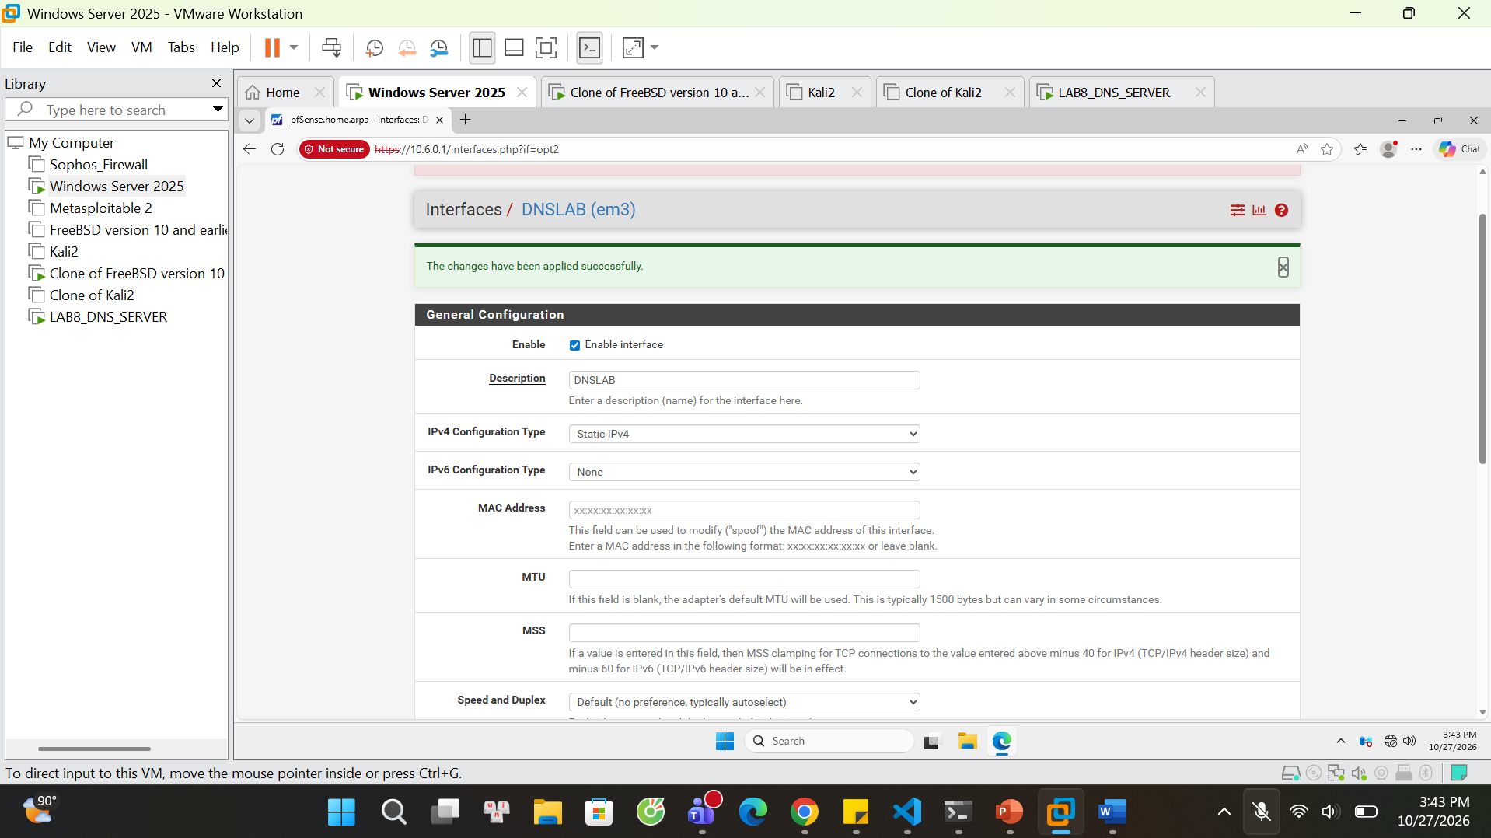
Kiểm tra kết nối giữa DNS Server và pfSense trong mạng DNS-LAB
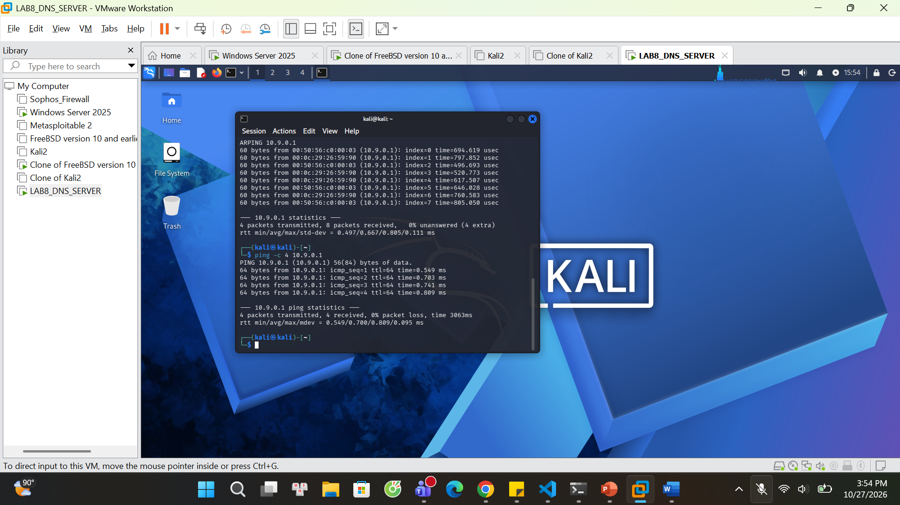
Cài BIND9
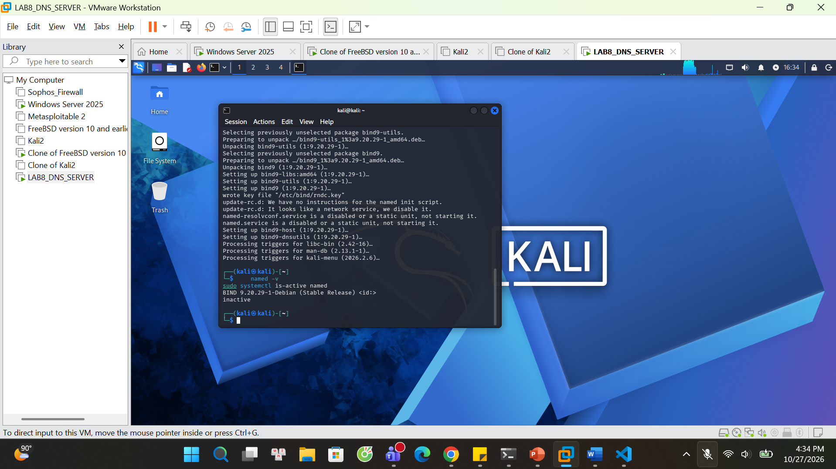
Cấu hình DNS Server bằng BIND9
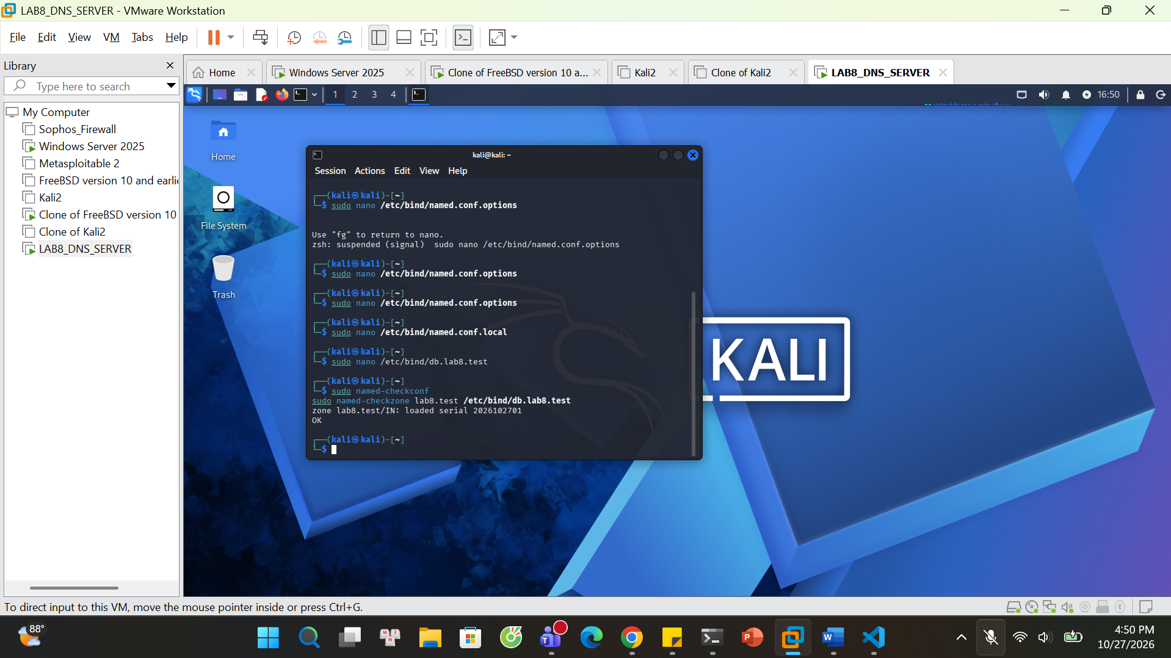
Khởi động và kiểm tra DNS
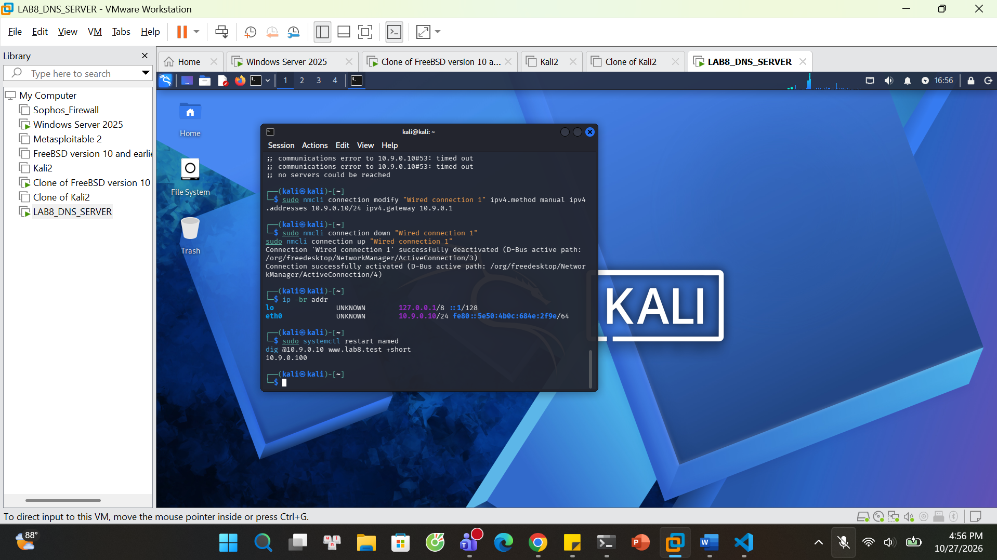
Kiểm tra kết nối và phân giải DNS thành công từ máy Victim
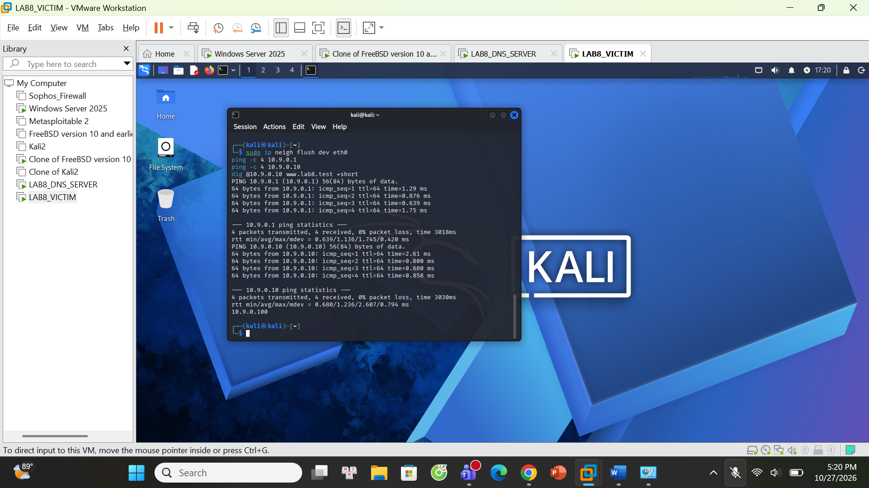
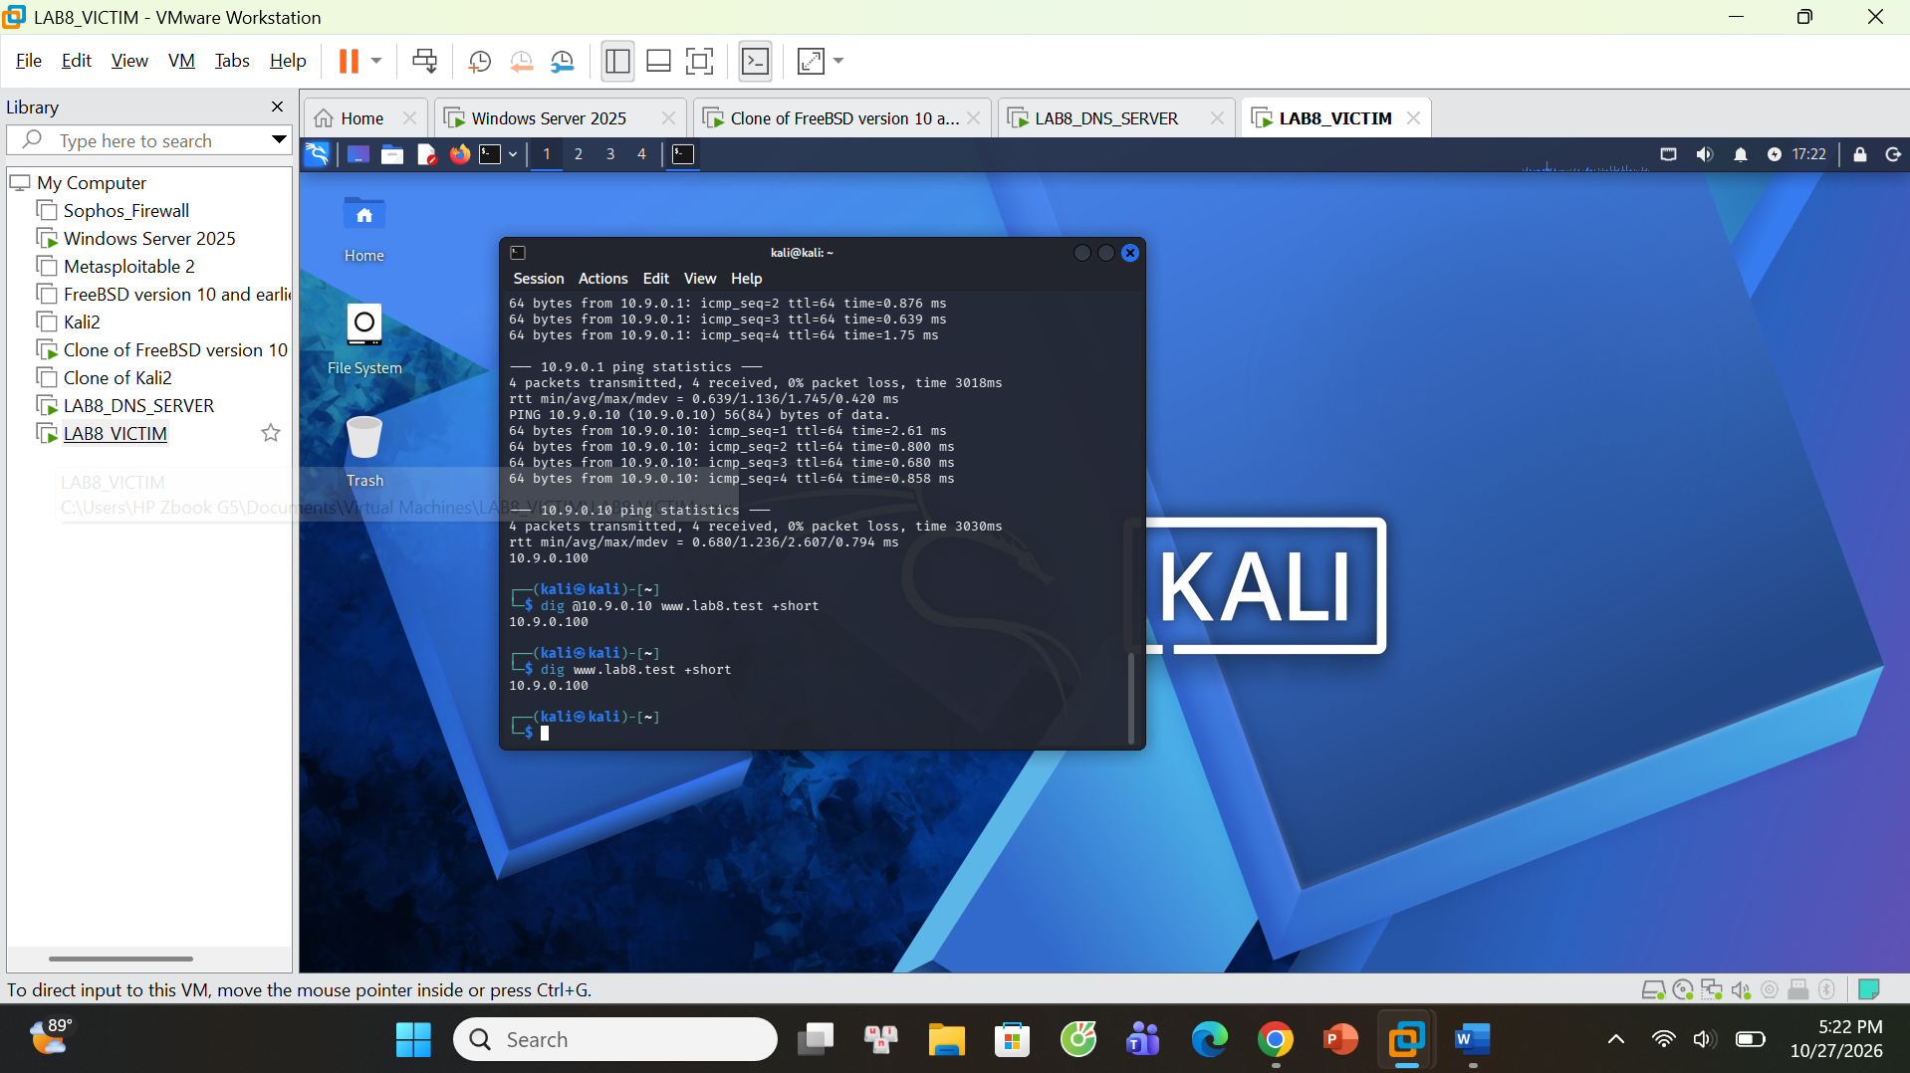
Kiểm tra DNS trên Victim
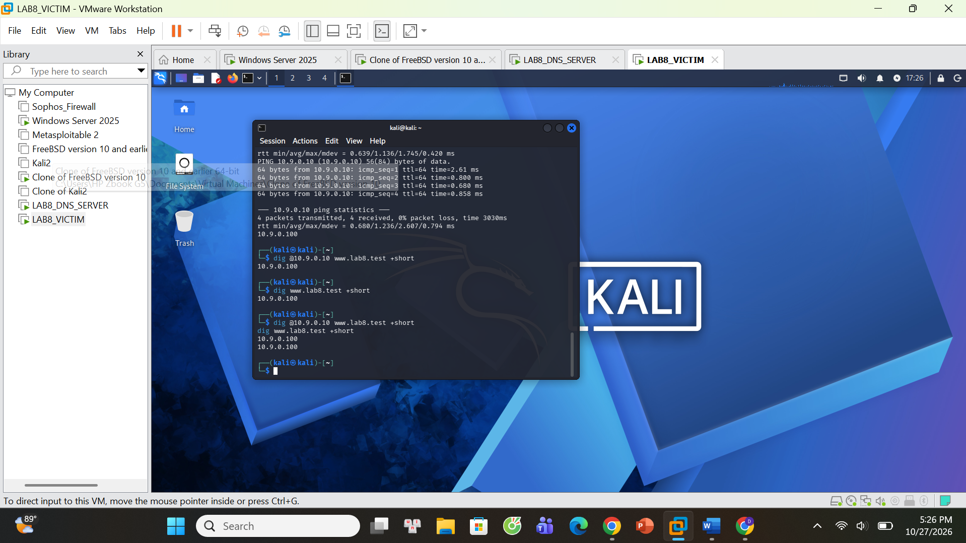
Cấu hình máy Attacker và kiểm tra kết nối trong mạng DNSLAB
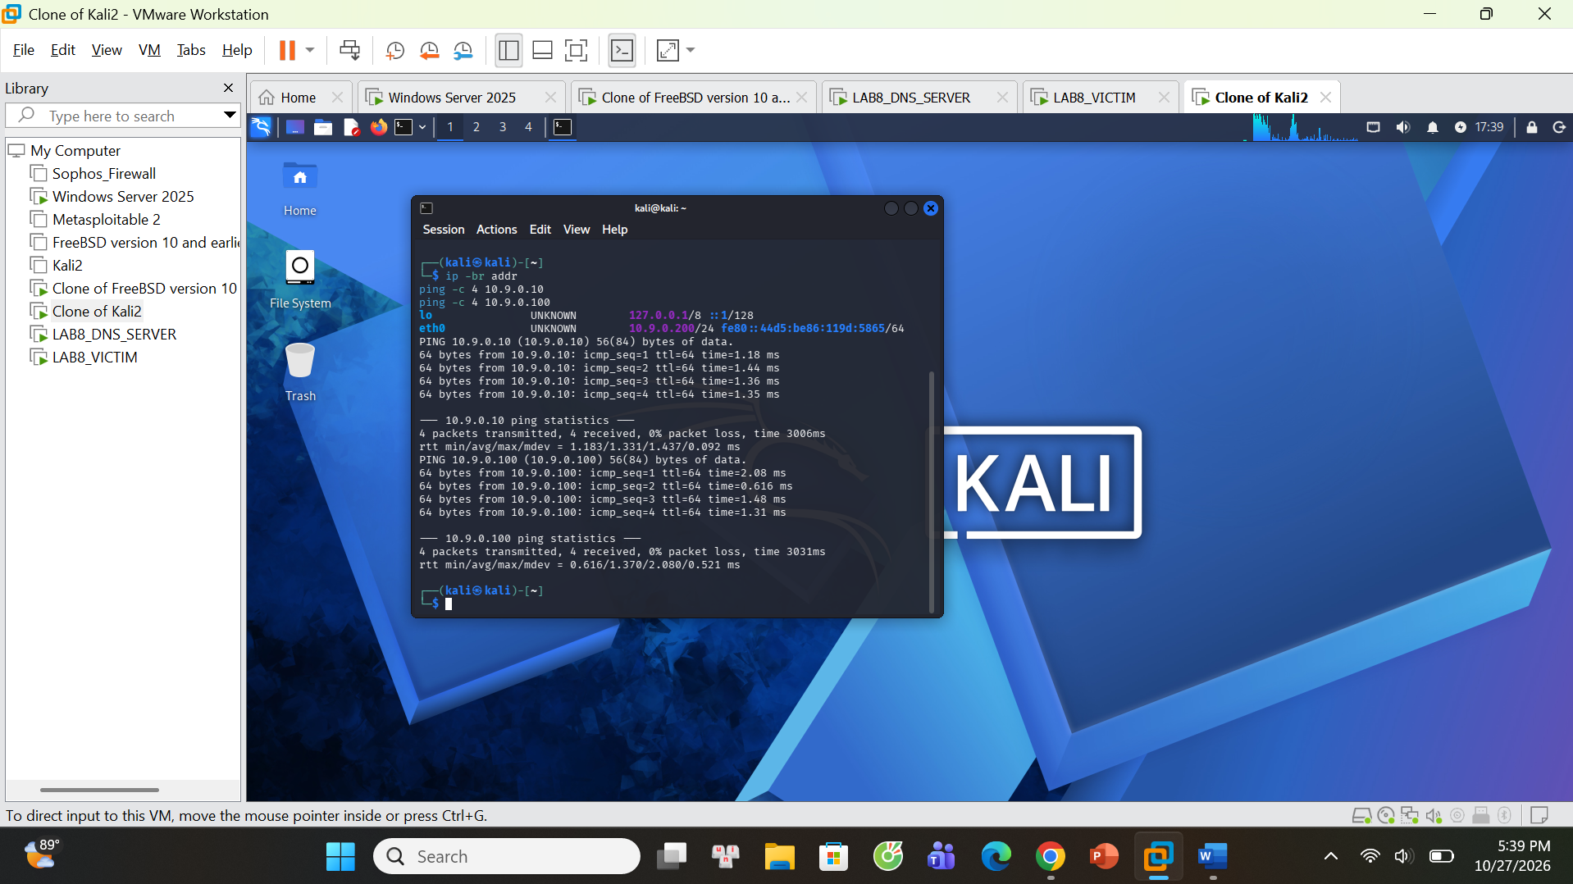
Giám sát lưu lượng truy vấn DNS bằng công cụ tcpdump trên Kali Linux
